ZBRAJANJE I ODUZIMANJE DO 5 (PONAVLJANJE)

1. Zaokruži brojeve čiji je rezultat jednak broju na vrhu kuglice!

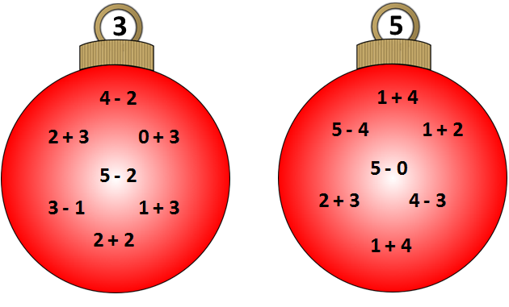

2. Riješi!
Ana i Ivo uživaju u zimskim radostima. Ivo je napravio 5 gruda, a Ana 3 grude manje. Koliko gruda je napravila Ana?

R:________________________
O: ______________________________________________

3. Riješi zadatke tako da iza broja u kvadratićima staviš odgovarajući znak ( + ili - ) i broji i tako dobiješ rezultat jednak broju na vrhu kućice.
